家校帮操作手册

武汉天喻信息产业股份有限公司

目录
一、产品介绍 1
二、教师用户使用 2
1 资源 3
1.1 上传资源 3
1.2 分享和管理资源 4
1.3 收藏资源 6
2 发现 7
2.1 作业 7
2.1.1 布置作业 8
2.1.2 检查作业 11
2.2 班级圈 12
2.3 通知公告 13
2.4 移动讲台 13
2.4.1 登录班级 14
2.4.2 板书遥控 16
2.4.3 PPT遥控 19
2.4.4 学生锁屏 20
2.4.5 随堂拍照 20
2.4.6 拍摄视频 22
2.4.7 作品观摩 23
2.4.8 学生答题 24
2.4.9 学生抢答 25
2.4.10 学生演示 26
2.4.11 随机挑人 27
2.4.12 计时器 28
2.4.13 小组评分 29
2.4.14 其他 30
3 我 31
3.1 通讯录 32
3.2 账号与安全 33
三、家长用户使用 34
1. 消息 35
1.1. 作业消息 35
2. 学习 36
2.1. 查看作业 36
2.2. 查看错题本 37
3. 发现 38
3.1. 班级圈 38
3.2. 通知公告 38
4. 我 39
4.1. 通讯录 40
4.2. 账号与安全 41
四、学生用户使用 42
1. 消息 43
1.1. 作业消息 43
2. 学习 44
2.1. 提交作业 44
2.1.1. 提交课前导学 44
2.1.2. 提交在线检测 45
2.1.3. 提交课后作业 46
4.3. 查看错题本 48
3. 发现 49
3.1. 班级圈 49
3.2. 通知公告 49
4. 我 50
4.1. 账号与安全 51

一、产品介绍
家校帮是利用资源+移动作业+即时通讯+校园SNS（班级圈）+课堂记录，形成以班级为中心的家校互动产品。产品具有以下的功能：
1、资源管理：教学资源与教材章节点同步，方便教师快速定位；便捷上传分享自己的教学资源，成功上传资源后，教师可在家中、办公室或课堂上快速通过备授课软件调用资源
2、移动作业：随时随地，老师可轻松布置和批阅作业；学生可线下完成作业和预习，并通过拍照、录音等方式提交老师；家长可轻松查看孩子作业和老师点评。
3、多方沟通（即时通讯+通知公告+班级圈）：老师、家长可快速创建备课组、育儿组等，围绕教学、教育实时交流；还可随时随地进行班级圈分享、互动，孩子在家与校穿梭时的学习和生活状况尽收眼底。
4、课堂记录：家长便捷接收孩子课堂上的一切动态——教学素材、课堂作业、课堂全程录制等，轻松知晓孩子的课堂答题和作业完成情况，家长再也不怕无法真实了解孩子的课堂表现。
5、学校管理：行政、审批、考勤管理等，学校各方可通过手机快捷轻松的进行日常业务处理，从繁杂校园事务中解放，从而提高办公效率，促进校园管理高效规范

二、教师用户使用
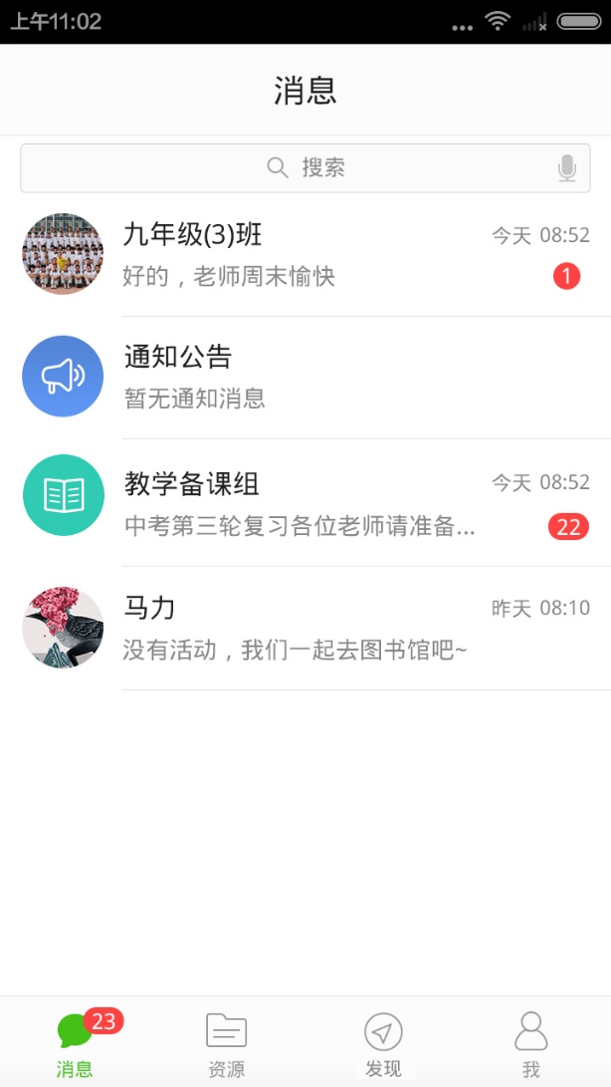
教师登录家校帮客户端，登陆成功后进入如下页面：

消息：记录教师在使用APP时的所有消息记录，包括和其他用户的聊天记录、班级群组聊天记录、通知公告、活动资讯等。
资源：教师可以上传资源、分享资源、收藏资源和管理资源等，管理资源包括资源重命名、资源移动等；为教师提供基于教材、章节提供优质的精品资源，以及可以查看其他老师分享的共享资源。
发现：发布班级圈、布置和检查作业、发布通知的入口在该栏目中，以及学校或机构的自定义的第三方微应用也会在该栏目中
我：查看通讯录、个人信息、绑定手机号、查看个人收藏的优质资源（我的收藏）及应用设置等；在应用设置中可修改密码、进行新消息通知设置和意见反馈。

资源

上传资源
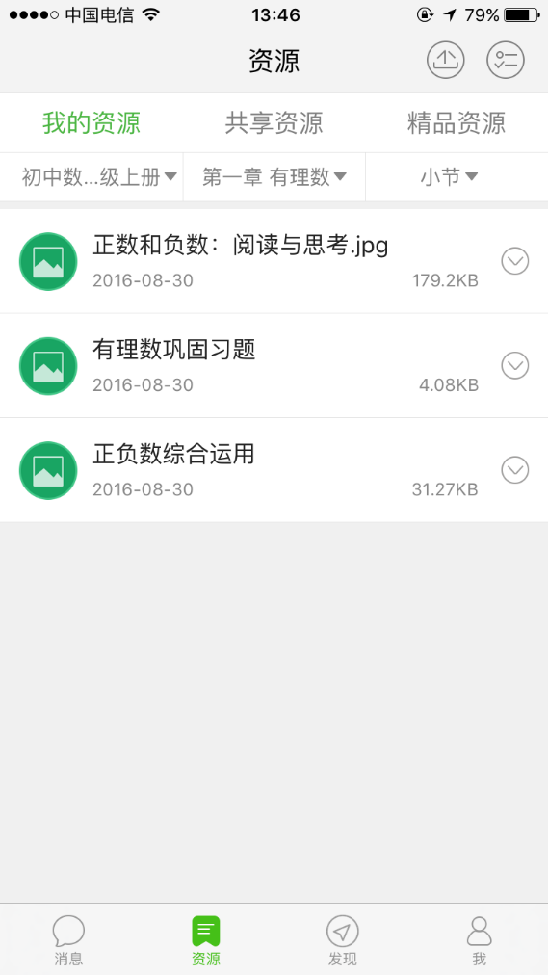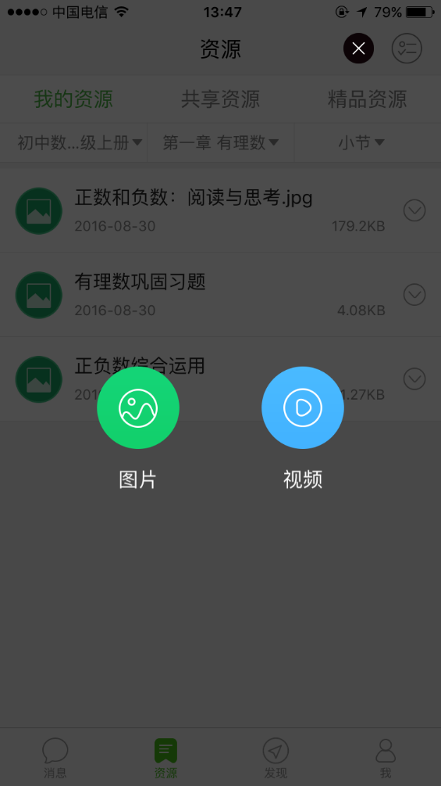

在资源首页-我的资源页面，点击右上角上传图标，即可发起资源上传的操作，上传成功后便可在我的资源中查看最新上传的资源。

分享和管理资源
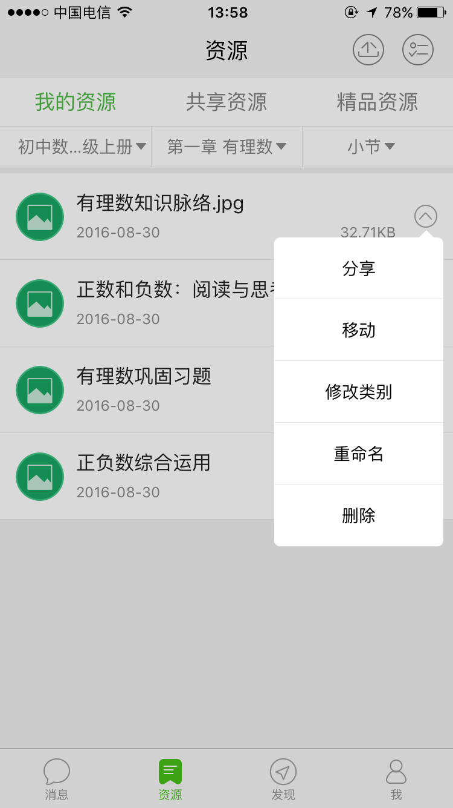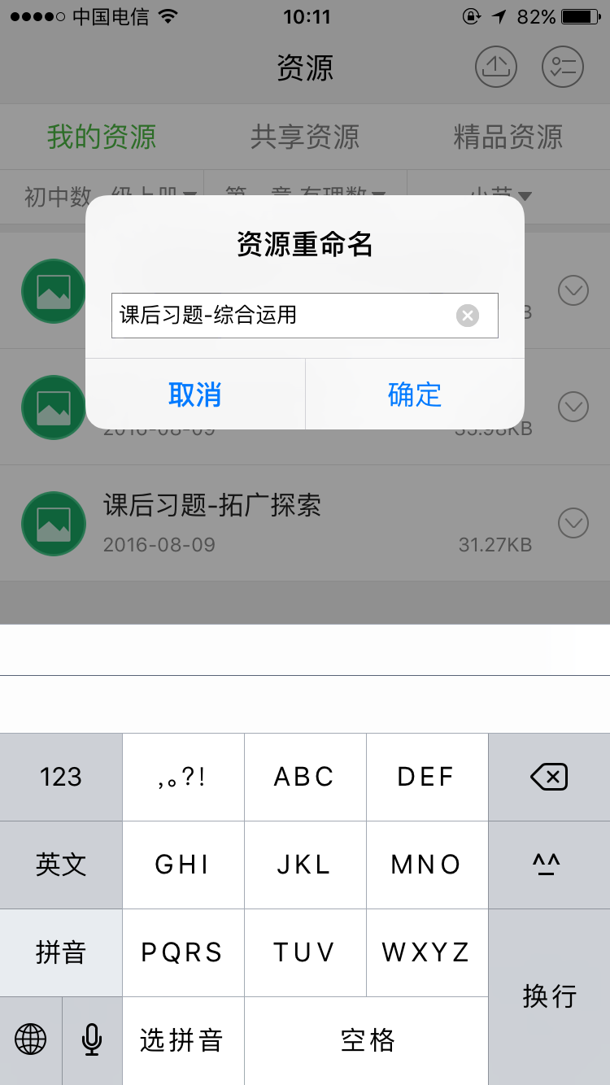

教师可以将自己上传的资源分享出去，成功分享的资源将会出现在共享资源中，其他老师可以查看和收藏。此外，教师还可以对进行章节移动归类管理、资源的类别管理和资源重命名等。

收藏资源
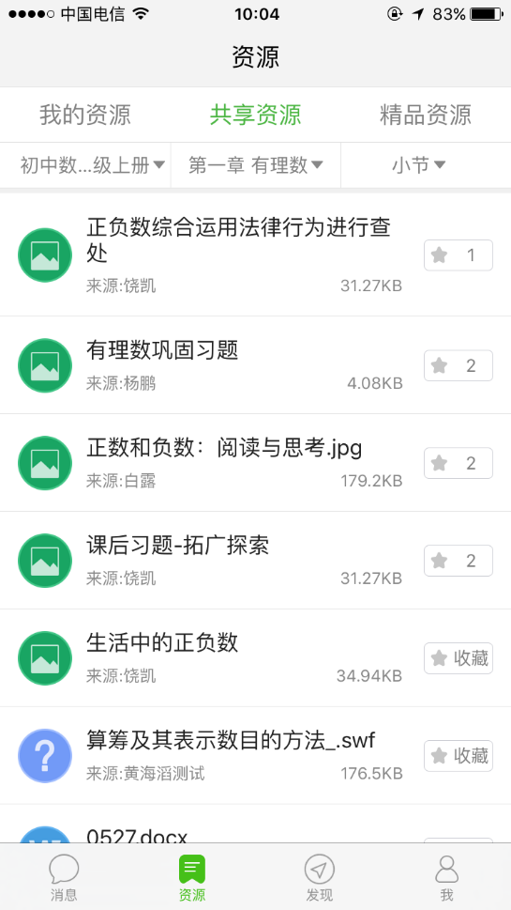

用户可以收藏共享资源和精品资源中的资源，成功收藏的资源便会出现在我的资源中，用户可以对收藏的资源进行章节移动归类、类别修改和重命名等管理。

发现

作业
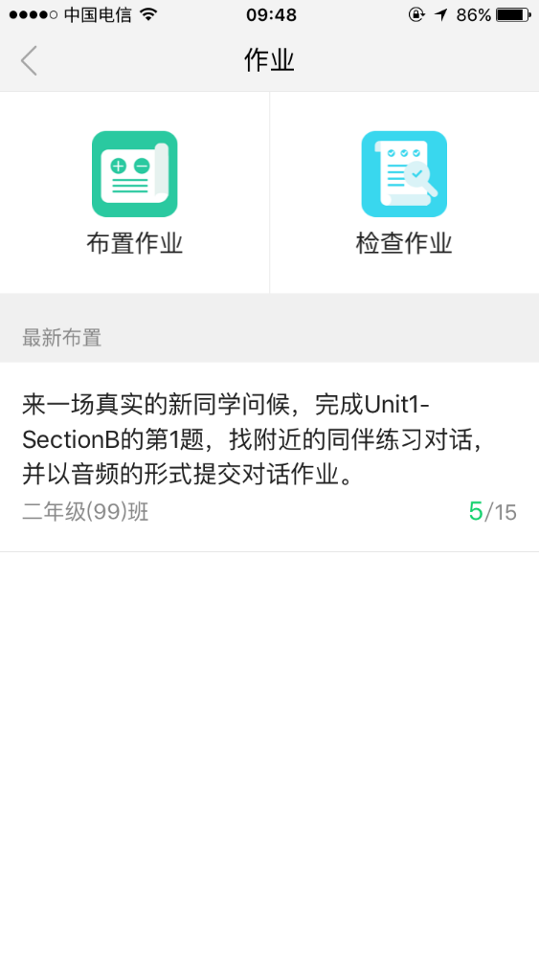

教师点击发现中的作业，进入作业页面，在作业页面教师可以布置作业和检查作业，同时可以看到自己最新布置的5条作业。

布置作业

布置课前导学
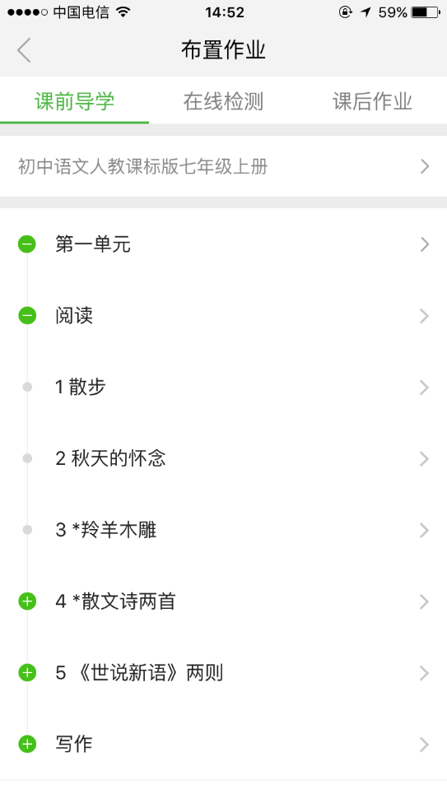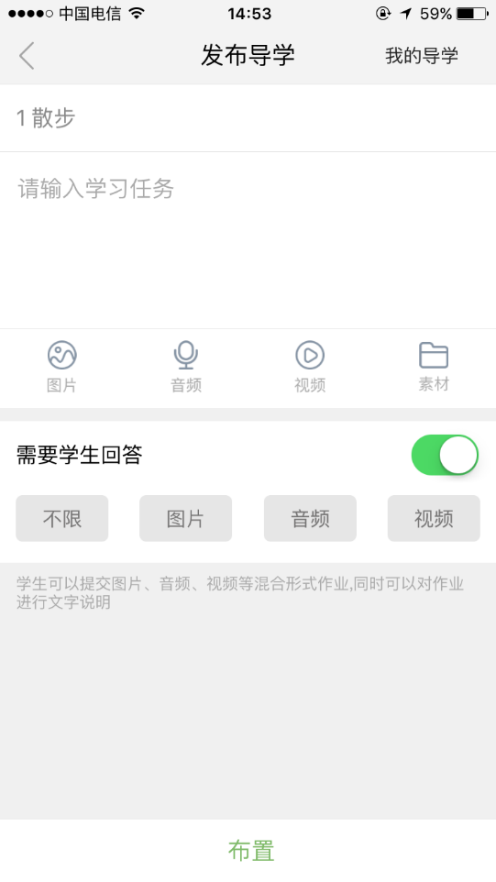

教师点击作业页面的“布置作业“，进入布置作业界面，默认为课前导学类的作业，选择教材、章节进入导学布置页面，在布置导学界面，教师可编辑导学标题和输入学习任务，还可添加图片、音频、视频附件，此外还可在素材库中添加与章节内容相对应的资源素材；教师可指定需要学生通过何种形式来回答导学，即由学生通过图片、音频、视频或学生自由选择任意形式回答预习问题；点击“布置”，即可选择班级将预习作业布置出去。

布置在线检测
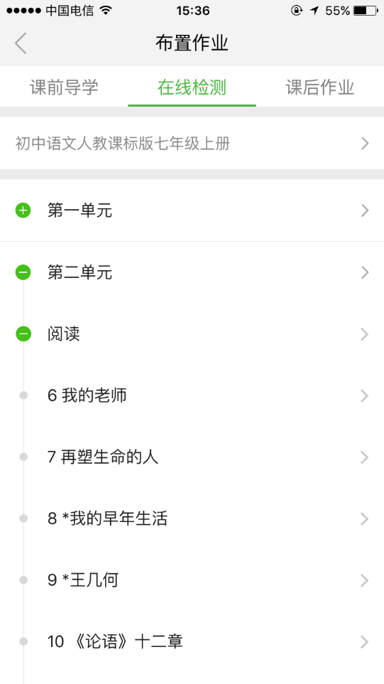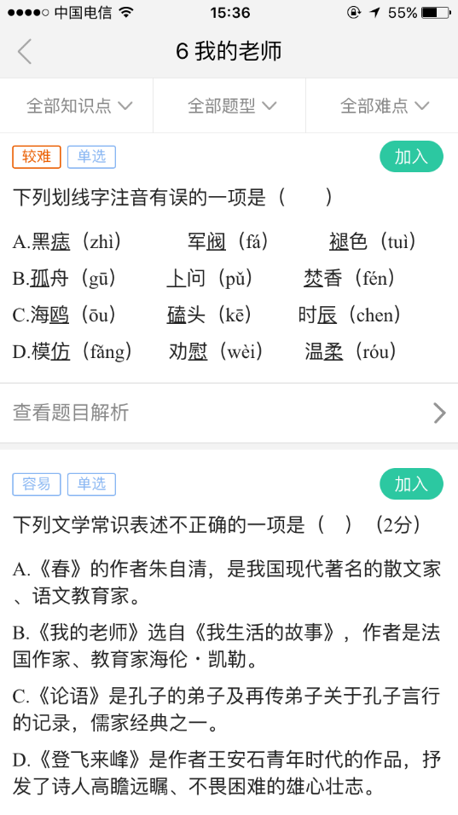

在布置作业界面，默认为课前导学类的作业，切换为在线检测，选择教材、章节进入习题选择页面，教师可将习题加入检测并可将加入检测的习题布置给学生。

布置课后作业
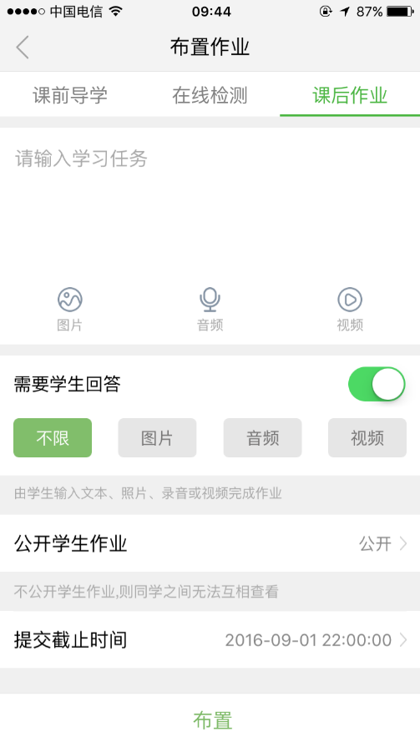

在布置作业界面，默认为课前导学类的作业，切换为课后作业，教师可输入学习任务并添加图片、音频或视频附件，教师可指定需要学生通过何种形式来回答导学，即由学生通过图片、音频、视频或学生自由选择任意形式回答课后可作业；教师可以设定是否公开学生提交的作业以及设定作业提交的截止时间，设定为私密的作业则学生之间无法查看彼此的作业、公开的作业即学生提交作业后可看到其他同学的作业，学生在截止时间之后无法提交作业；点击“布置”，即可选择班级将课后作业布置出去。

检查作业
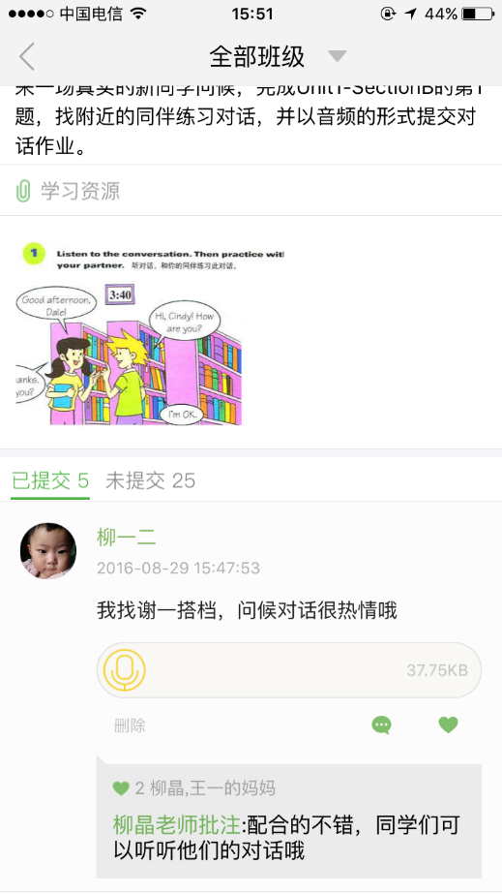

教师点击作业列表某条作业可进入作业详情页，在详情页，教师可以查看学生提交的作业，对于不限、图片、音频或视频形式的课后作业和课前导学，教师还可以进行批注和点赞。

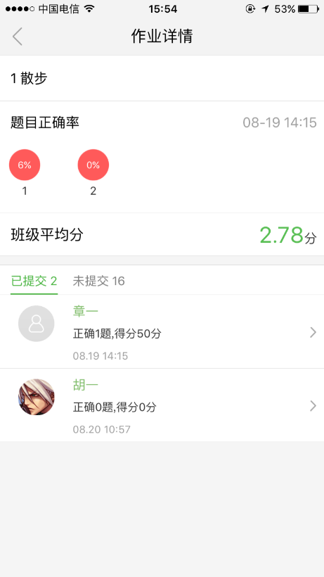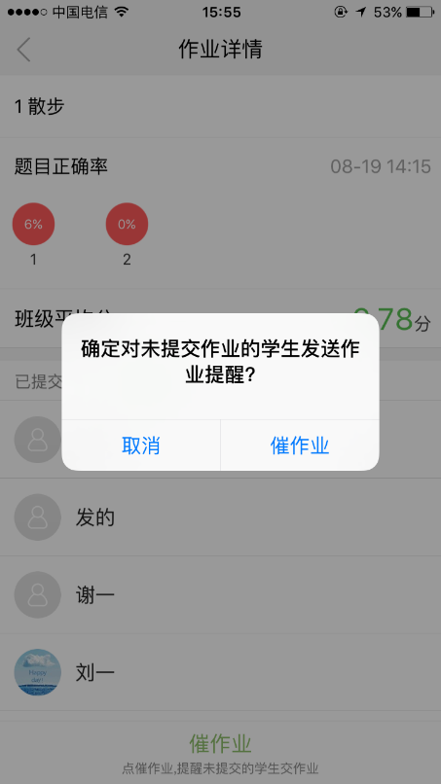

从已提交列表切换到未提交列表，可查看未提交作业的学生名单，教师点击“催作业”发起作业提醒，这样学生和家长就可以收到催作业提醒了。

班级圈
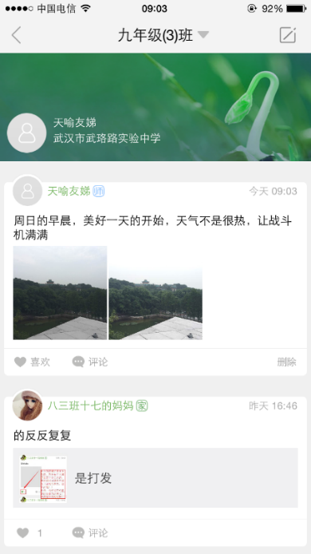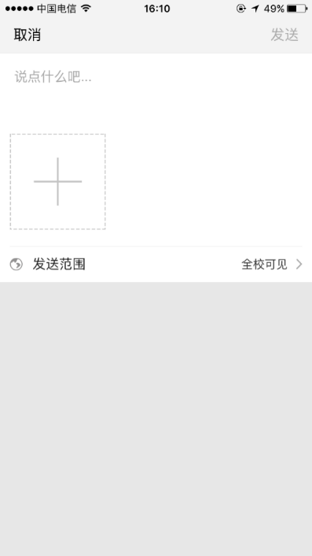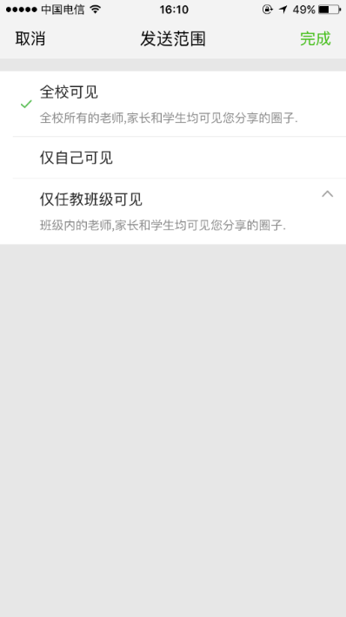

在发现界面可以看到班级圈的入口，点击进入班级圈页面。教师用户可在班级圈动态页面右上角点击“发圈子”图标，进入发圈子页面，输入文字、添加图片附件，设定圈子的可见范围，即仅自己可见、所有人可见、任教班级可见等，点击发送，即可成功分享圈子内容。
教师用户还可查看其他用户的新动态，可进行评论、点赞。

通知公告
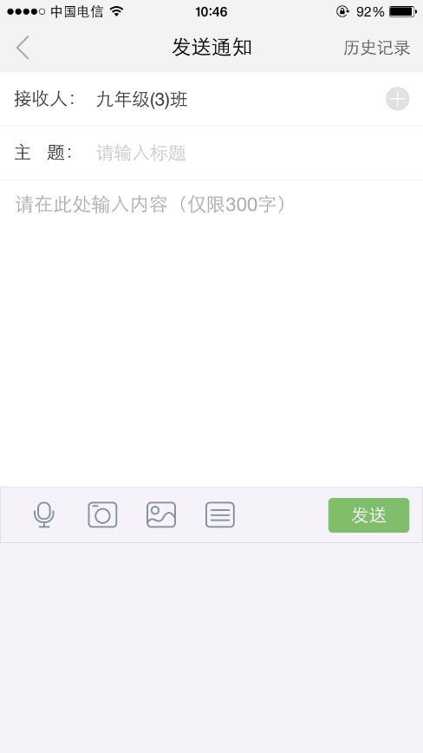

教师可登录APP发布通知公告，选择班级，输入通知的标题和内容，支持插入图片或者录制语音，点击发送，家长即可收到老师发布的通知。

移动讲台
移动讲台是一款基于互动课堂的移动授课应用，可以安装在安卓手机或苹果手机上进行使用，让教师可以在授课过程中走下讲台走入学生中间。教师使用移动讲台能无缝遥控安装在电子白板或电脑上的互动课堂，更有专门为移动教学提供的特色功能，例如，支持教师使用手机等移动设备进行实时拍摄上传及展示，可拍摄多个学生课堂作品展示在电子白板上进行对比和讲解等。
移动讲台手机客户端提供的功能有：随堂拍照、拍摄视频、小组评分、随即挑人、学生抢答、计时器、作品观摩、学生答题、学生演示、学生锁屏、板书遥控、PPT遥控等功能。（注：作品观摩、学生答题、学生演示、学生锁屏，是需要在电子白板或电脑上激活互动课堂产品后方可使用。）

登录班级
第一步：连接网络
- 把手机和电脑（或电子白板）连接到同一个WIFI网络中。
- 如果没有可用的WIFI网络，可以打开电脑（或电子白板）的WIFI热点，把手机连接到此热点网络中。
第二步：连接班级
- 初次连接某班级时，需要点击“扫码登录”，用扫码框对准电脑（或电子白板）上的二维码，即可成功连接进入该班级。
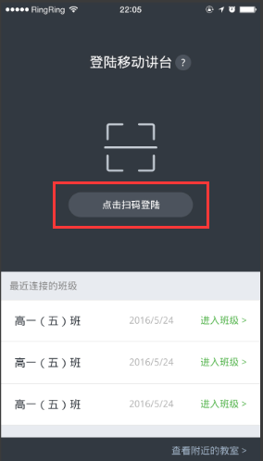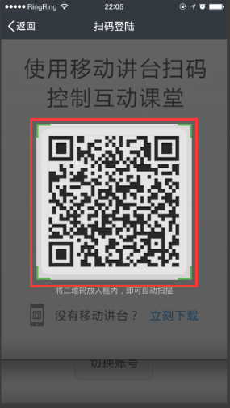
- 如果有成功连接过的班级，则该班级开始上课时，会出现在“最近连接过的班级”列表中，点击即可免扫码进入该班级。（注：在电脑或电子白板上开启“安全模式”后，此快捷连接方式将不可用，必须进行扫码登录才能进入班级。）
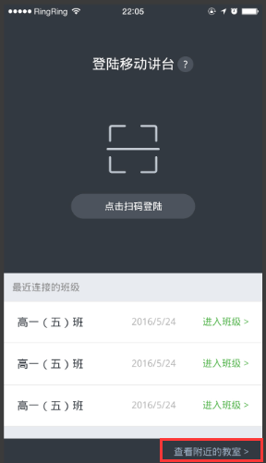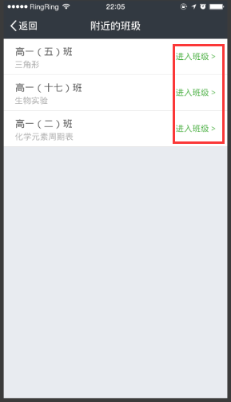

板书遥控
成功登录班级后，移动讲台会自动获取电子白板或电脑上正在授课的板书信息，支持控制板书翻页、发送板书页内容、播放板书页中的图片、查看当前板书页内容等。
- 控制板书翻页
点击按钮进入下一页，点击按钮返回上一页，并且可以通过点击底部板书页码，快速跳转到相应板书页。
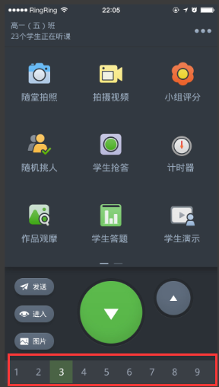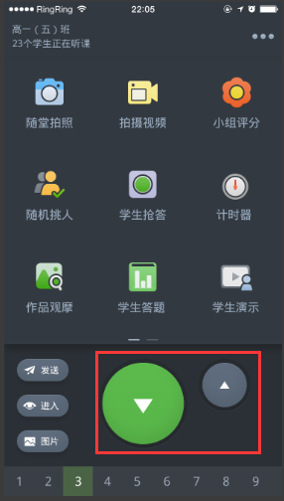
- 发送板书页内容
移动讲台支持点击按钮，把当前板书页的内容一键发送到学生的电子书包平板上。
- 播放板书页中的图片
如果当前板书页内容中存在图片，则会出现按钮，点击该按钮即可进入图片播放模式，在该模式中可控制板书中任意图片在电子白板或电脑上进行全屏化展示。
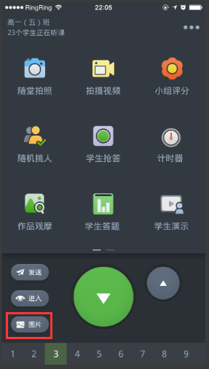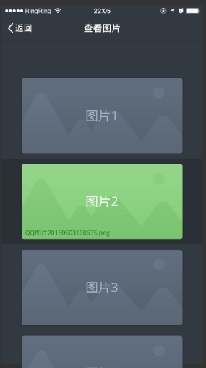
- 查看当前板书页内容
点击按钮既可查看当前板书页的详细内容，在板书内容页中亦可点击相应按钮进行板书发送、图片播放等功能。
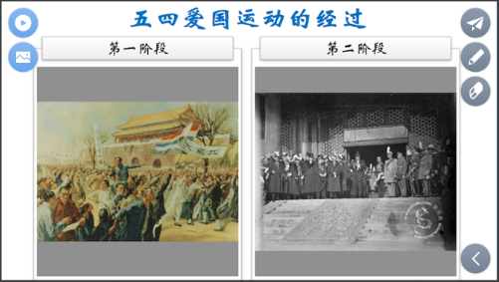

PPT遥控
移动讲台支持教室直接使用PPT文件进行授课，点击按钮，会把底部的板书控制器转变为PPT控制器，并且会自动把电子白板或电脑上已经打开的PPT文件进入到全屏播放模式。使用PPT授课模式，其他的移动讲台功能都可以正常的使用，再次点击按钮，会退出该模式。
- 控制PPT翻页
点击按钮进入下一页，点击按钮返回上一页，并且可以通过点击底部板书页码，快速跳转到相应板书页。
- 发送板书页内容
移动讲台支持点击按钮，把当前PPT页的内容一键发送到学生的电子书包平板上。
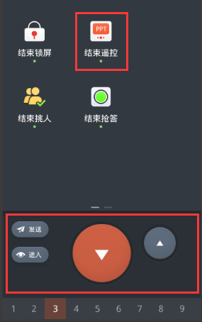

学生锁屏
教室进行授课时，默认未锁定学生电子书包平板，点击按钮可以对学生电子书平板进行锁屏或解锁操作，此时，锁屏按钮高亮代表已锁定学生屏幕。

随堂拍照
点击按钮即可打开手机摄像头进行拍照或者选择相册中已有的照片，如果是第一次使用此功能，会弹出提示询问是否允许程序访问相机，选择允许即可正常使用。
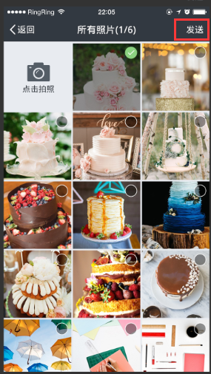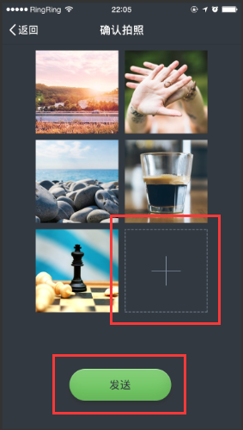
拍照或相册选择完毕后，点击屏幕右上角“发送”则会进入到上传页面，此时想继续拍照则点击“+”图标，则继续重复上述步骤。教师若要预览照片，则直接点击照片即可进入照片预览界面，在照片预览界面可以删除该照片。移动讲台最多允许同时发送6张照片到电子白板或电脑上，教师确认完毕后点击底部的“发送”按钮，就会把选择好的照片发送到电子白板或电脑上，并在板书中进行展示和对比。
此时，教师可以通过使用板书下发功能，把这些照片下发到学生电子书包平板上。

拍摄视频
点击按钮，即可使用手机摄像头进行视频的拍摄，如果第一次使用此功能，可能会弹出提示询问是否允许程序访问相机，选择允许即可正常使用。进入视频拍摄界面后，点击红色按钮开始拍摄，点点击箭头按钮可退出拍摄界面。（注：移动讲台支持单个视频拍摄时长最多不能超过1分钟。）
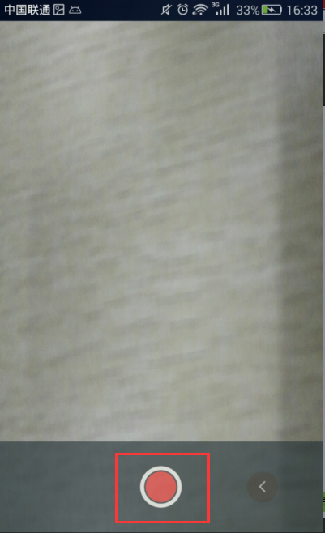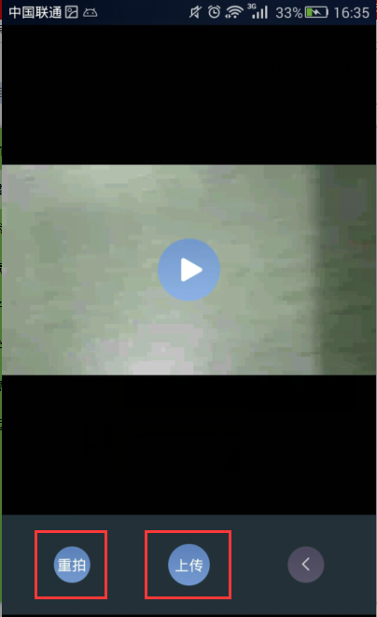
拍摄完毕后，可以观看拍好的视频，如果不满意，可点击“重拍”按钮，重新拍摄视频直到满意后，点击“上传”按钮，把当前视频上传到电子白板或电脑上。如果不想上传，可点击箭头按钮，退出视频拍摄界面。
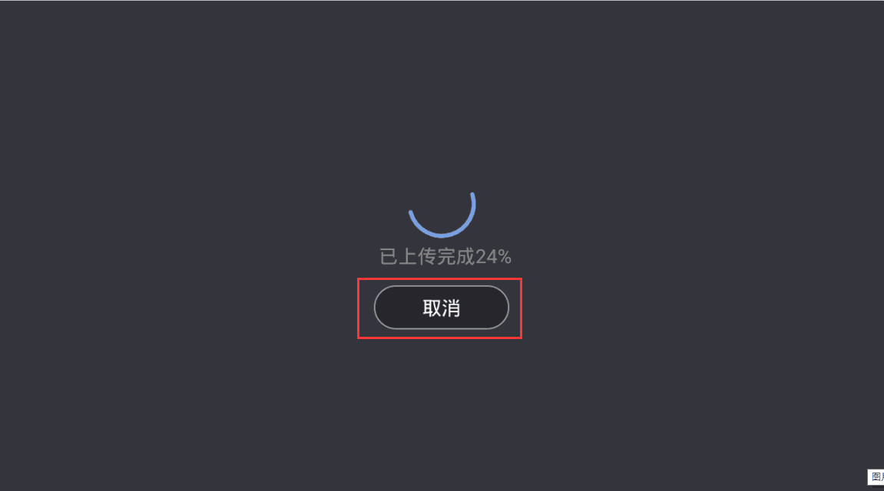
视频上传途中，会显示上传进度，如果不想上传，此时可以点击“取消”按钮，则会取消上传操作。视频上传成功后，可在电子白板或电脑上进行播放。

作品观摩
在移动讲台里，可以对学生电子书包上的作品实时进行观摩，点击按钮，进入作品观摩界面，同时，支持多个学生作品的对比操作。点击“结束”按钮可退出观摩界面。
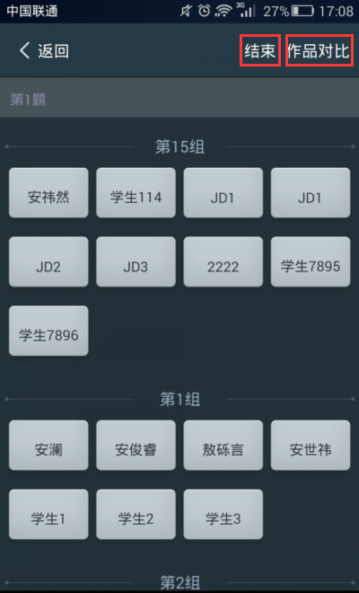

学生答题
点击按钮，进入学生答题的操作界面，设置题目类型和答案后，点击“开始答题”按钮即可在学生电子书包平板上进行答题互动。（注：同一板书页最多允许重复发起3次学生答题。）
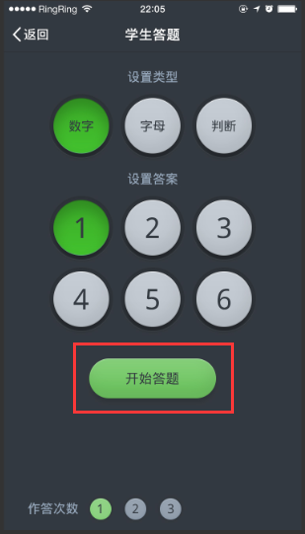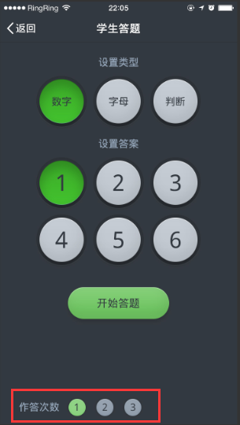

学生抢答
点击按钮，会立即在电子白板或电脑上打开抢答界面，在自动倒数3秒后，学生就可在电子书包平板上进行抢答，再次点击抢答按钮即可关闭电子白板或电脑上的抢答界面。
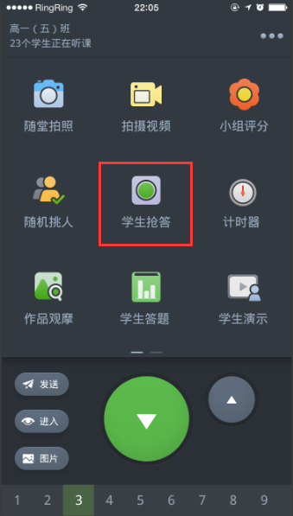

学生演示
点击按钮，进入到学生演示界面，在该界面中会依据课前已经划分好的小组来显示学生信息，教师可以点击任意某个学生姓名来对该学生的电子书包平板的屏幕进行监控，此时，支持把正在演示中的学生屏幕分享到其他学生的电子书包平板上。
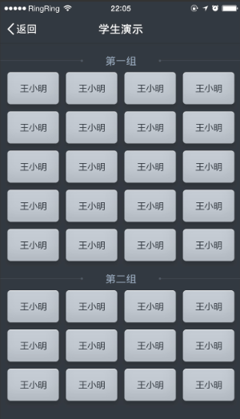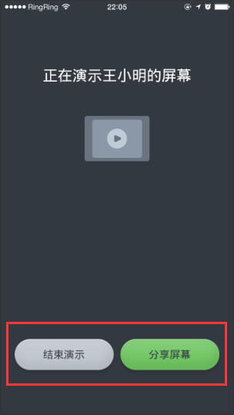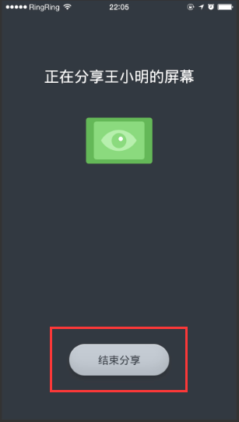

随机挑人
点击按钮，会立即在电子白板或电脑上打开随机挑人界面，并且会在几秒后把随机到的学生姓名显示在该界面中，再次点击随即挑人按钮即可关闭电子白板或电脑上的随机界面。
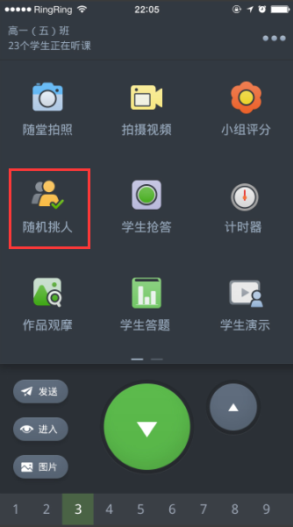

计时器
点击按钮，即可打开计时器界面，此时，会在电子白板或电脑上同步开启一个计时器窗口，教师可根据需要设置倒计时时间，支持开始、暂停、继续等功能，在倒计时即将结束时，电子白板或电脑上会进行响铃提示。
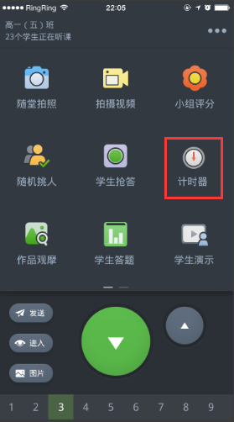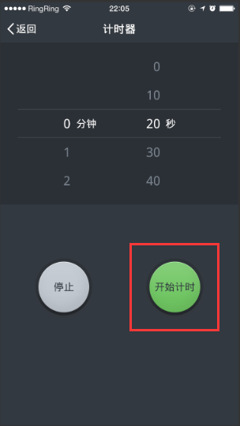

小组评分
点击按钮，即可进入小组评分界面，按照课前的分组信息，可以对每一组进行加减分的操作，同时，提供了小组管理等便捷功能。
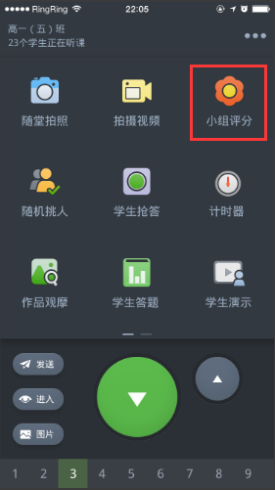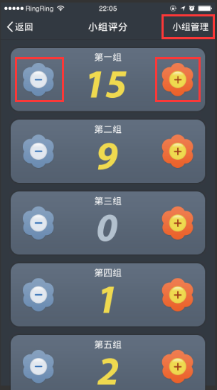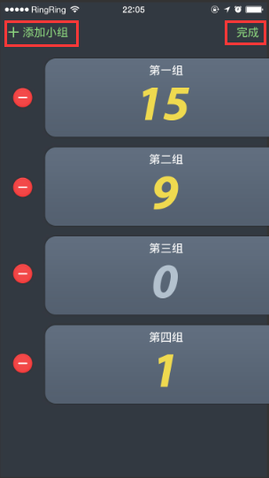

其他
主界面右上角的“…”按钮，即可进入应用设置界面，在此页面可以进行查看新手帮助和检查应用更新等操作。
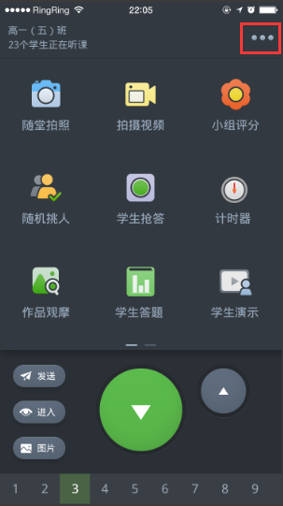

我
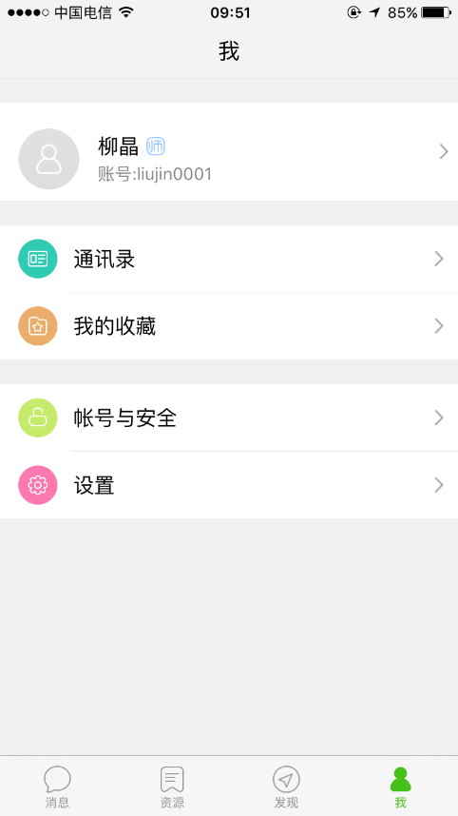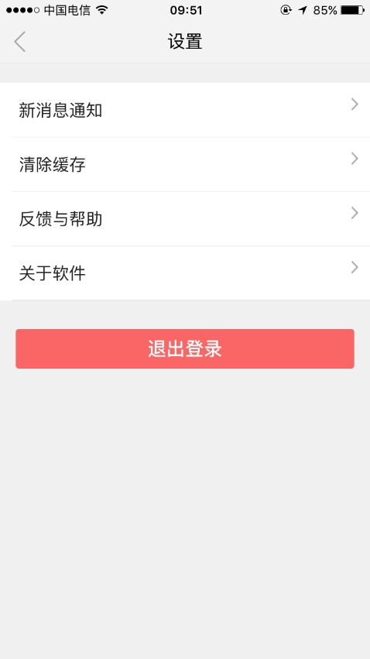

用户可在我中查看个人信息、通讯录、我的收藏，及对个人账号进行安全设置和通用设置，在设置中可进行新消息通知设置、发起意见反馈并查看帮助内容（意见反馈右上角的常见问题）等操作。

通讯录
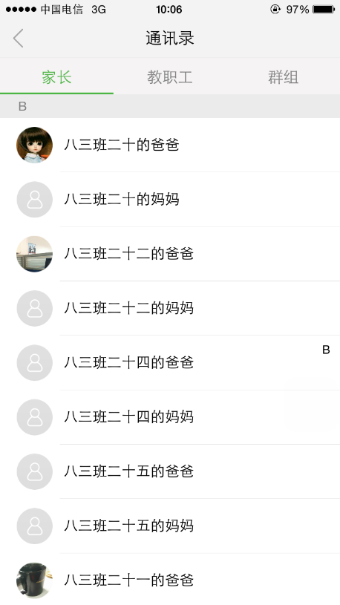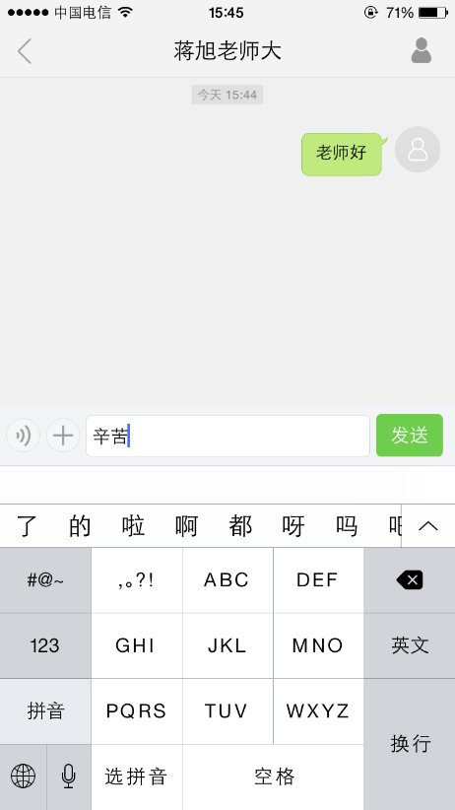

通讯录中包含家长、教职工和群组，群组包括真实的班级群组和常用讨论组。教师可和班级家长、学校教职工进行即时通讯，包括文本、图片、语音等方式，支持单人聊天和建立讨论组进行群聊。

账号与安全
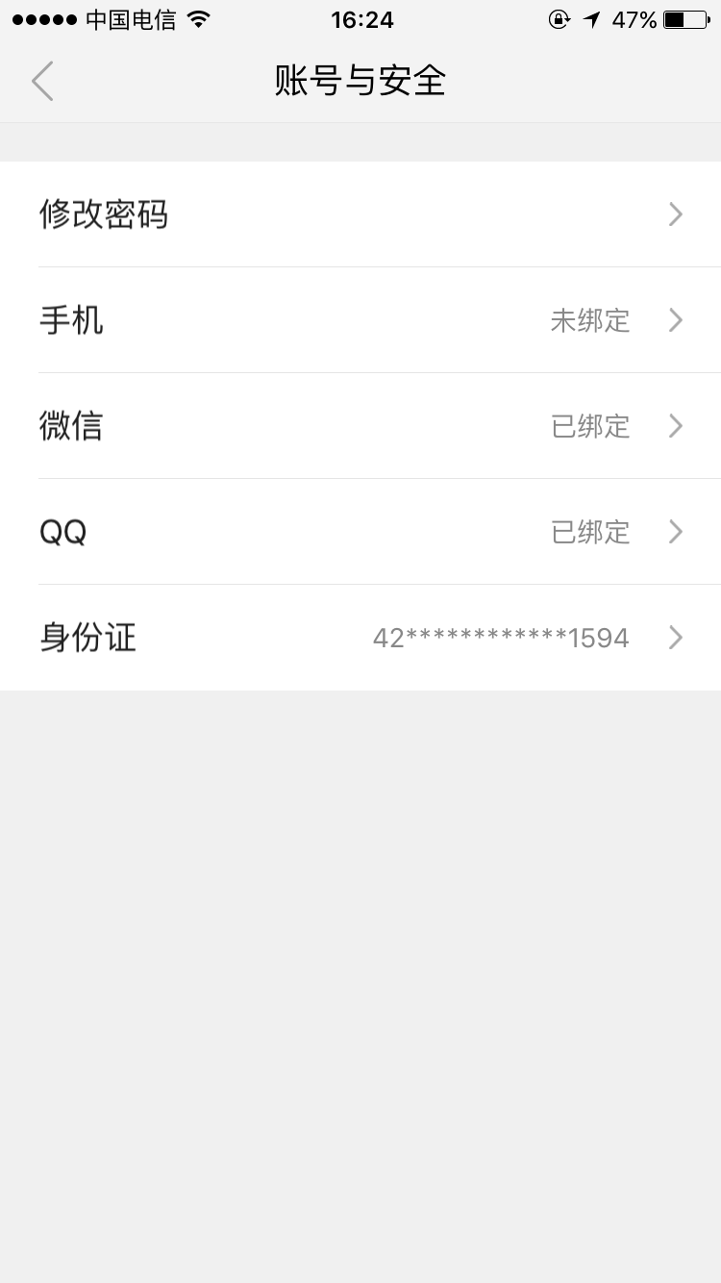

可在账号与安全中修改密码，绑定和解除绑定手机号、微信号、QQ号和身份证号，让自己的教育云账号更安全，此外，可以通过绑定的手机号、微信号、QQ号和身份证号快捷登陆家校帮。

三、家长用户使用
家长登录家校帮客户端，登陆成功后进入如下页面：
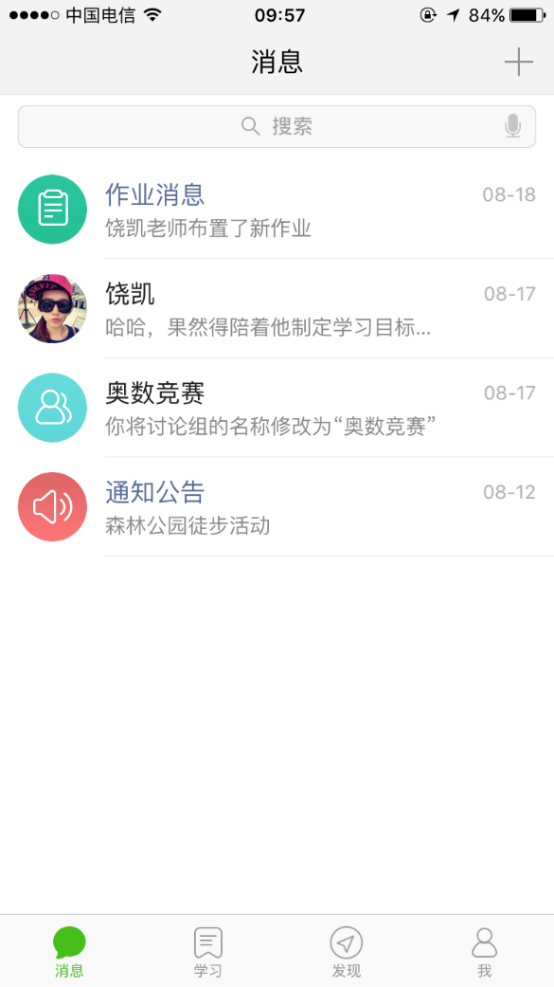

消息：记录家长在使用APP时的所有消息记录，包括和其他用户的聊天记录、班级群组聊天记录、作业消息、通知公告、活动资讯等。
学习：可以查看孩子未完成的作业、孩子的所有作业记录，以及孩子的错题本。
发现：可发布班级圈、查看通知公告消息。
我：查看通讯录、个人信息、绑定手机号、查看个人收藏的优质资源（我的收藏）及应用设置等；在应用设置中可修改密码、进行新消息通知设置和意见反馈。

消息

作业消息
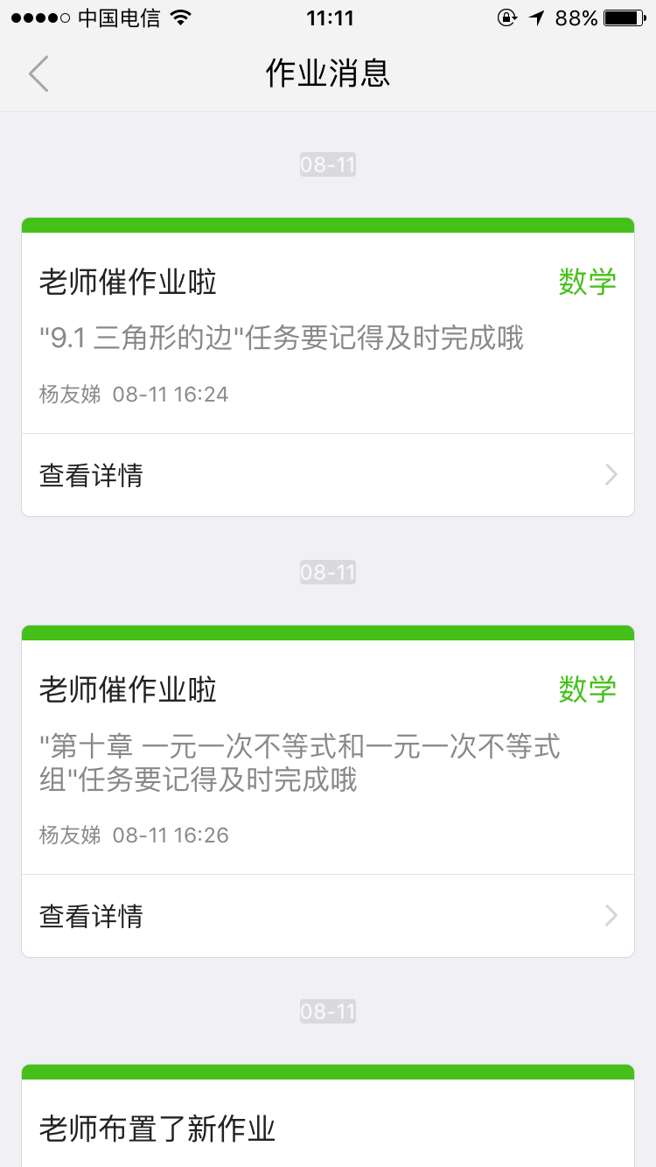

家长可以在消息页面中收到老师布置新作业、老师催作业、老师给孩子作业的点赞和批注消息，在了解孩子作业的所有相关情况的同时还可以督促孩子完成作业。

学习
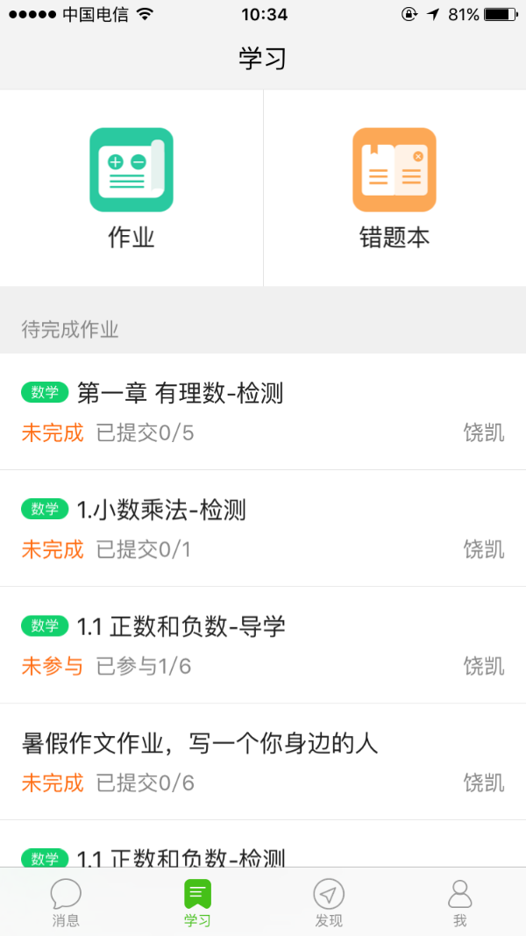

可以查看孩子未完成的作业、孩子的所有作业记录，以及孩子的错题本。帮助家长了解孩子的每日作业量、孩子作业完成情况以及孩子的知识薄弱点。

查看作业
家长可查看自己孩子提交的作业和老师点评，还可以看到其他孩子的作业完成情况和老师点评，并能够给其他孩子的作业点赞。

查看错题本
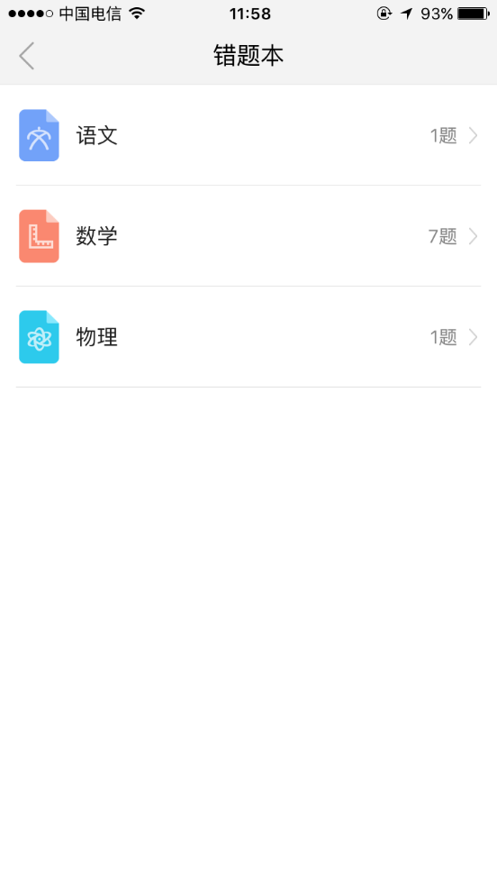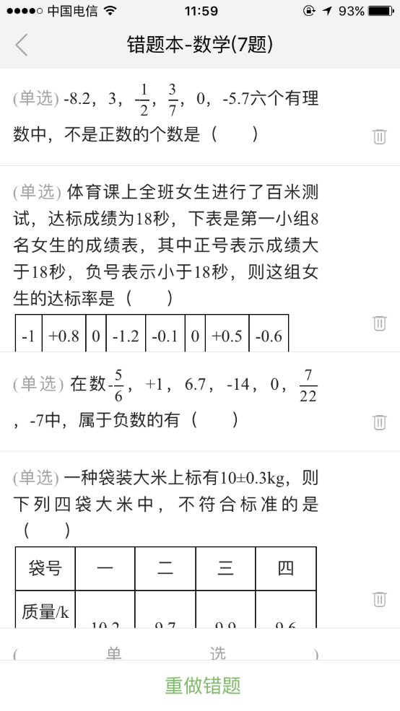

家长进入错题本，可以查看孩子各个科目的错题情况，了解孩子的知识薄弱点，从而可在家中有针对性的对孩子进行辅导

发现

班级圈
在发现界面可以看到班级圈的入口，点击进入班级圈页面。家长用户可在班级圈动态页面右上角点击“发圈子”图标，进入发圈子页面，输入文字、添加图片附件，设定圈子的可见范围，即仅自己可见、所有人可见、任教班级可见等，点击发送，即可成功分享圈子内容。
家长用户还可查看其他用户的新动态，可进行评论、点赞。

通知公告
家长用户登录可查看通知公告，点击某一条通知公告可查看通知详情。

我
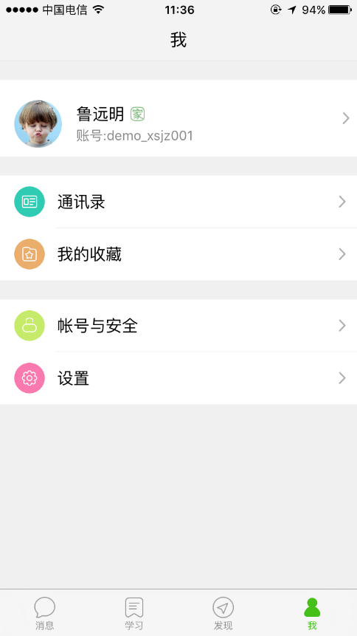
用户可在我中查看个人信息、通讯录、我的收藏，及对个人账号进行安全设置和通用设置，在设置中可进行新消息通知设置、发起意见反馈并查看帮助内容（意见反馈右上角的常见问题）等操作。

通讯录
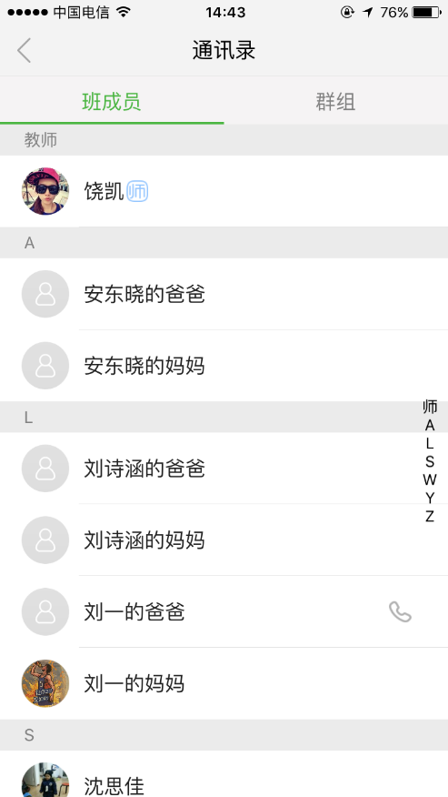
通讯录中包含孩子所在班级的家长、教师和群组，群组包括真实的班级群组和常用讨论组。家长可和班级教师进行即时通讯，包括文本、图片、语音等方式，支持单人聊天和建立讨论组进行群聊。

账号与安全
可在账号与安全中修改密码，绑定和解除绑定手机号、微信号、QQ号和身份证号，让自己的教育云账号更安全，此外，可以通过绑定的手机号、微信号、QQ号和身份证号快捷登陆家校帮。

四、学生用户使用
学生登录家校帮客户端，登陆成功后进入如下页面：
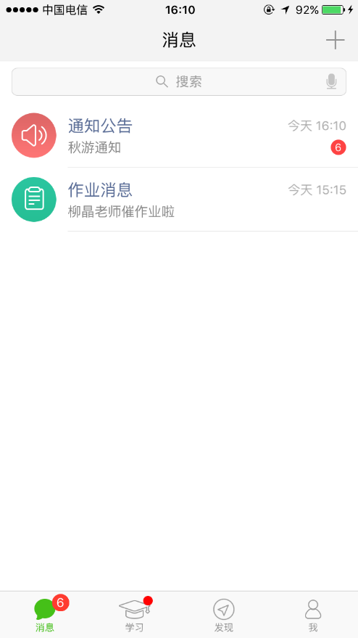
消息：记录家长在使用APP时的所有消息记录，包括和其他用户的聊天记录、班级群组聊天记录、作业消息、通知公告、活动资讯等。
学习：可以查看孩子未完成的作业、孩子的所有作业记录，以及孩子的错题本。
发现：可发布班级圈、查看通知公告消息。
我：查看通讯录、个人信息、绑定手机号、查看个人收藏的优质资源（我的收藏）及应用设置等；在应用设置中可修改密码、进行新消息通知设置和意见反馈。

消息

作业消息

学生可以在消息页面中收到老师布置新作业、老师催作业、老师给自己作业的点赞和批注消息。

学习

提交作业

提交课前导学
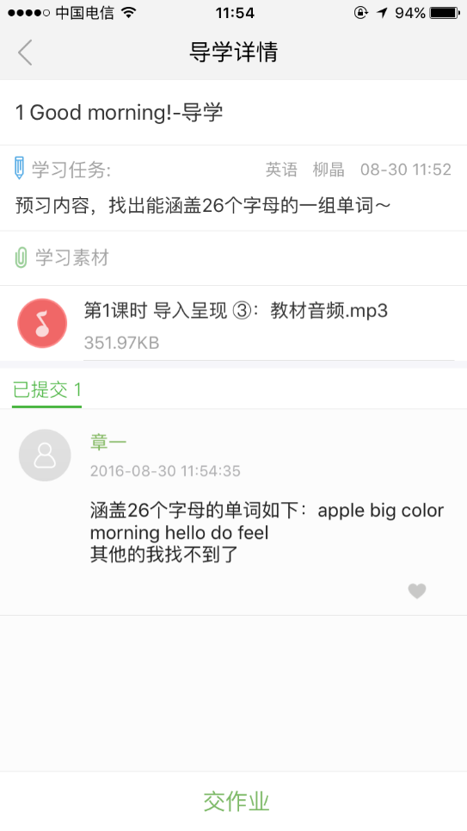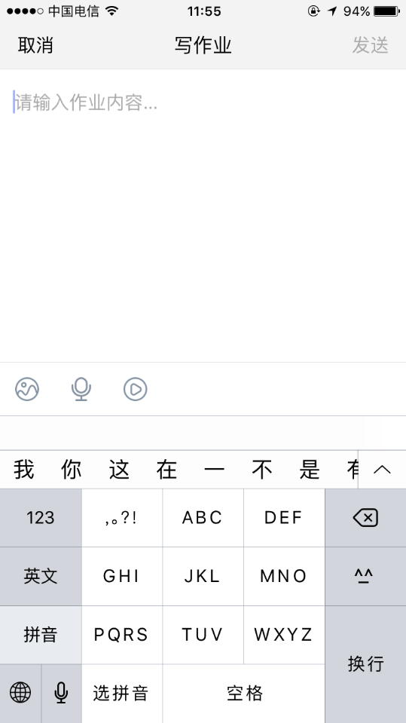
学生根据预习作业的要求，在完成预习的学习任务之后，可通过点击“交作业”进入写作业页面，学生可通过拍摄照片、录制音频或视频、以及任意形式回答老师布置的预习作业；此外，还可以通过习题的方式反馈自己的预习效果。

提交在线检测
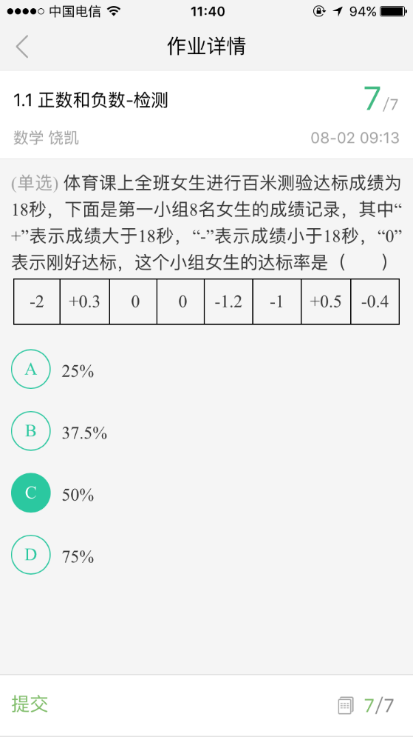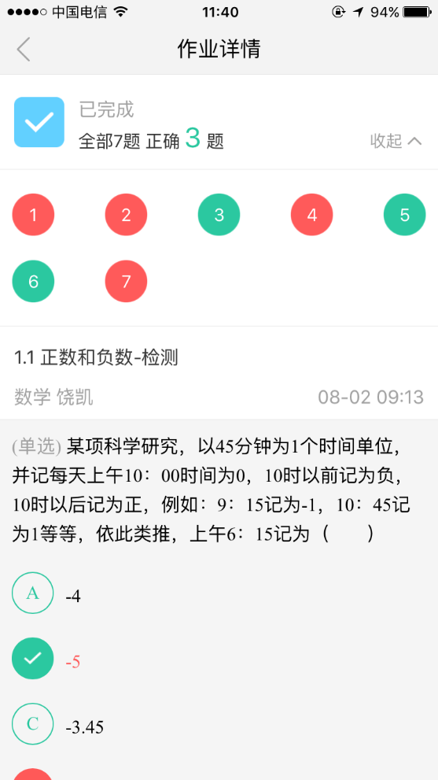

学生在作业详情页，可以逐题开始回答老师布置的在线检测习题，完成后提交，提交之后即可看到习题的对错情况，并可以查看错题解析。

提交课后作业
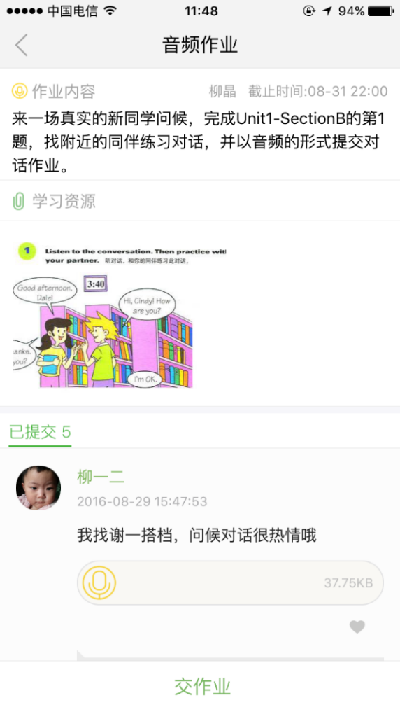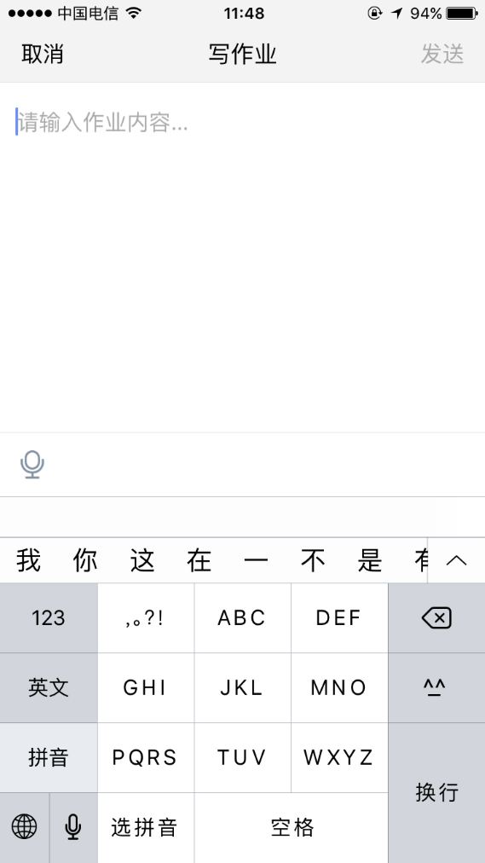
学生根据课后作业的要求，在完成课后作业的学习任务之后，可通过点击“交作业”进入写作业页面，学生可通过拍摄照片、录制音频或视频、以及任意形式回答老师布置的课后作业。

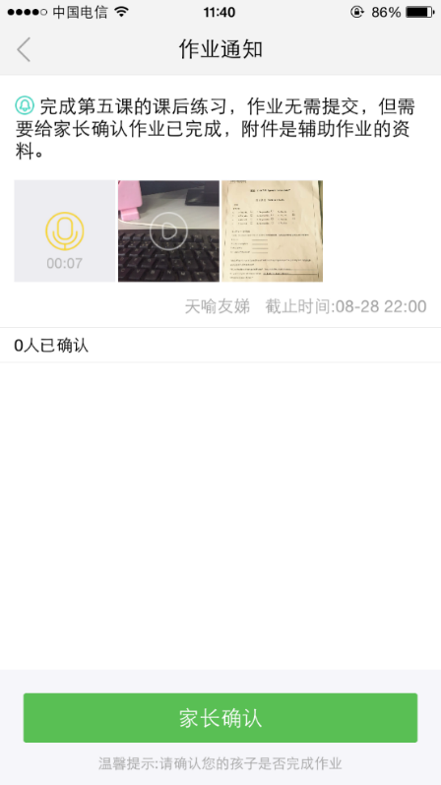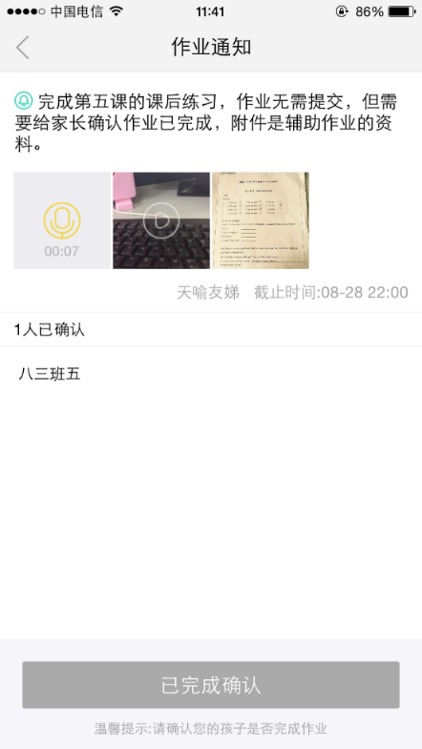
“作业通知”类的作业，学生在完成课后作业任务后，点击确认进行作业反馈即可。

查看错题本

进入错题本，可以查看自己各个科目的错题情况，可以浏览错题，还可以针对错题进行重新练习，有目的的帮助自己消灭知识薄弱点。

发现

班级圈

在发现界面可以看到班级圈的入口，点击进入班级圈页面。学生用户可在班级圈动态页面右上角点击“发圈子”图标，进入发圈子页面，输入文字、添加图片附件，设定圈子的可见范围，即仅自己可见、所有人可见、任教班级可见等，点击发送，即可成功分享圈子内容。
学生用户还可查看其他用户的新动态，可进行评论、点赞。

通知公告
学生用户登录可查看通知公告，点击某一条通知公告可查看通知详情。

我
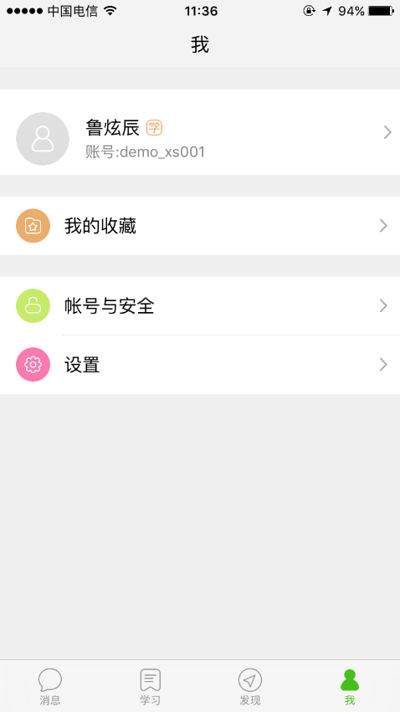
用户可在我中查看个人信息、通讯录、我的收藏，及对个人账号进行安全设置和通用设置，在设置中可进行新消息通知设置、发起意见反馈并查看帮助内容（意见反馈右上角的常见问题）等操作。

账号与安全
可在账号与安全中修改密码，绑定和解除绑定手机号、微信号、QQ号和身份证号，让自己的教育云账号更安全，此外，可以通过绑定的手机号、微信号、QQ号和身份证号快捷登陆家校帮。

